Vor dem Experimentieren (Planen eines Experimentes)
Vorüberlegungen | Beschreibe ein Experiment zur Herstellung von schwefliger Säure.
Forscherfrage | Kann man Phosphorsäure auch so herstellen?
Ordne die Nummern 1-5 der Abbildung den Geräten und Chemikalien zu.
Geräte und Chemikalien Nr.  Bunsenbrenner 2  Glasrohr 3  Rundkolben 1  Waschflasche mit Indikatorlösung 4  roter Phosphor 5 | 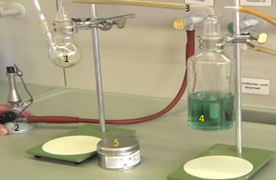
Durchführung  (Schau Dir das Video an und beschreibe die Durchführung. | Mit dem Bunsenbrenner wird der Rundkolbenboden solange erwärmt, bis der rote Phosphor verbrennt.

Experimentieren (Durchführen des Experimentes)
Beobachtung | roter Phosphor verbrennt - leuchtende Flamme, weißer Rauch  Indikatorlösung färbt sich von grün über orange zu rot
Auswertung | Die rote Farbe des Indikators zeigt die Bildung einer Säure an  Angeben von Reaktionsgleichungen (s. Beantworten der Forscherfrage)

Beantworten der Forscherfrage (Auswerten des Experimentes)
Roter Phosphor (P) reagiert mit dem Sauerstoff (O₂) der Luft zu weißen Phosphoroxid (P₂O₅) Rauch. Dieser Rauch reagiert mit Wasser (H₂O) zu Phosphorsäure (H₃PO₄).

